2018级高二上期第三次月考 生物试卷
一、选择题 （40小题，每题1分）
1．下列有关调查种群密度的说法错误的是（ ）
A．五点取样和等距离取样是样方法取样的常用方式，遵循了随机取样的原则
B．调查野兔、跳蝻、山羊的种群密度，通常采用标志重捕法
C．标志重捕法调查得到的种群密度一般不是最精确的实际值
D．将M只鹿标记，在捕获的n只鹿中有m只被标记，则该鹿群约有（M×n）÷m只
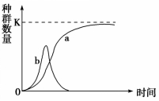
2．生活在一个生物群落的两个种群（a、b）的数量变化如下图，下列判断正确的是（ ）
A．a种群在达到K/2以后，则出生率小于死亡率
B．a种群与b种群为竞争关系，竞争程度由强到弱
C．b种群为“J”型增长，始终受到a种群的制约
D．a种群为“S”型增长，其增长受本身密度的制约
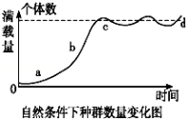
3．下图为自然环境中生物种群数量变化曲线，下列有关叙述错误的是 （ ）
A．禁止捕蛇来防治田间的鼠灾，利用了“环境容纳量”的相关原理
B．“涸泽而渔”会使鱼的数量下降至b以下，使生态系统发展停滞甚至崩溃
C．灭鼠时如果仅杀死一定数量的老鼠，可能效果适得其反
D．要开发利用动植物资源，最好要等到c点，才利于环境的可持续发展
4．下图表示种群的各个特征之间的关系图，下列叙述正确的是 （ ）
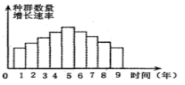
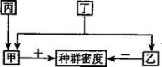

图1 图2
A．图1丙为性别比例，主要通过影响出生率来间接影响种群密度
B．图1丁为年龄组成，稳定型的出生率最大
C．由图2可知，该物种迁入新环境后，其种群数里一直呈“J”型增长
D．第4年和第6年时，种群数量相等
5．关于群落的结构，以下理解不正确的是（ ）
A．竹林中竹子高低错落有致，其在垂直结构上有分层现象
B．动物在群落中垂直分布与植物的分层现象密切相关
C．淡水鱼占据不同的水层，出现的分层现象与各种鱼的食性有关
D．不同地段生物种类有差别，在水平方向上呈镶嵌分布
6．下列叙述正确的的是 （ ）
A．森林群落区别于人工林群落显著的特征是森林群落丰富度高，恢复力稳定性极强
B．种群中个体数量增多是群落丰富度增大的重要原因
C．用血球计数板计数酵母菌数量时，应统计方格内和四边上的菌体
D．用取样器取样法调查土壤小动物丰富度时，可以用目测估计法统计各种群的数量
7．某森林因为火灾导致植被基本毁坏，经过数十年的植树造林和封山育林，不仅恢复了植被，而且还发展成为了风景秀丽的旅游景点。下列分析正确的是（ ）
A．如果不进行植树造林和封山育林，毁坏的森林的恢复时间将更长，说明人为因素的影响一定有利于群落演替的进行
B．该群落恢复到森林阶段后，它的物种丰富度不再变化
C．旅游可能使该群落演替按照不同于自然演替的方向进行
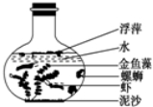
D．该群落的演替类型与冰川泥上的群落演替类型相同
8．为探究人工生态系统的稳定性，设计制作了生态瓶，相关的原理叙述错误的是（ ）
A．要用无色透明玻璃瓶，保证能量能输入生态瓶
B．要定期通气，以保证各种生物的正常呼吸
C．要避免强光，以防止瓶内的温度过高
D．为保证生态缸的正常运转，瓶内各种成分应比例适当
9．下列关于生态系统信息传递的描述，错误的是（ ）
A．信息传递不只发生在生物之间，雄性孔雀的开屏属于行为信息
B．用性外激素专一诱捕卷叶螟，是利用化学信息对害虫进行生物防治
C．信息传递的方向是从低营养级到高营养级别
D．狼根据兔子的气味去捕猎，说明信息传递可以调节生物的种间关系
10．图1、2分别是食物网和碳循环示意图，图1中甲～庚代表不同的生物，图2中甲～丁代表生态系统的4种成分。下列叙述错误的是（ ）
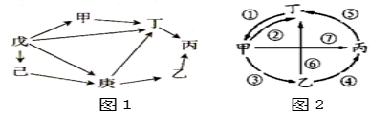
A．图1的食物网中共含有5条食物链,丁是第二、三、四营养级
B．图2中成分甲、丙分别是生产者、分解者
C．图1中属于第二营养级初级消费者的只有甲丁己庚, 图中丙若增长1kg，则最多要消耗戊10000kg
D．图2中以CO₂形式流动的生理过程是①②⑤⑥
11．下图是生态系统能量流动图解，N₁～N₆表示能量数值，叙述正确的是（ ）
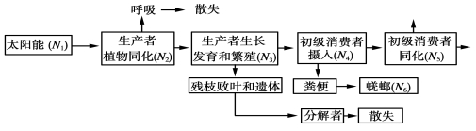
A．生产者呼吸作用消耗的能量可转化到ATP中，也可流入下一营养级
B．能量由第一营养级传递给第二营养级的传递效率为N₄/N₂×100%
C．流经该生态系统的总能量为N₂，由初级消费者流向蜣螂的能量为N₆
D．N₅的去向之一是用于初级消费者的生长、发育和繁殖
12．在人为干预下，某毁损的自然保护区恢复过程中的能量流动关系如下图[单位为10³kJ/(m².a)]。请据图分析，下列说法正确的是（ ）
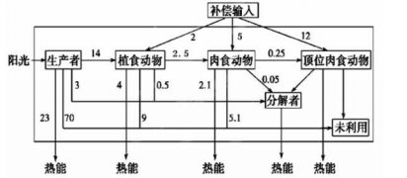

A.在这场灾难中营养级越高的生物受到的影响最小
B.能量在第二营养级到第三营养级之间的传递效率为15.6%
C. 肉食动物由于数量较少即使不补偿输入能量一样能较好的生存
D.各级消费者同化量中都有一小部分能量通过自身粪便流给分解者
13．在温室内施用农家肥种植蔬菜，放养青蛙除害虫，同时还培养蘑菇，既能为蔬菜提供无机盐又能提升室内温度，下列有关叙述正确的是（ ）
A．蘑菇在该生态系统中既是生产者也是分解者
B．流入该人工生态系统的能量由人来供给
C．对蔬菜的害虫防治，可提高生产者和消费者之间的能量传递效率
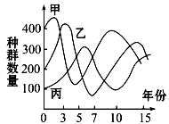
D．生态系统中实现了能量的多级利用
14．如图曲线表示了某森林生态系统中三个不同种群的生长和繁衍情况，已知种群甲是自养生物，下列分析不正确的是（ ）
A．食物链表示为丙←乙←甲
B．乙在第5～7年之间数量大幅度下降的原因可能是丙大幅度增加和甲大幅度减少
C．甲为生产者，乙为消费者，丙为分解者共同构成了生物群落
D．乙、丙的存在，加快了物质循环
15．下图表示某农田生态系统一年中CO₂的释放和消耗状况。下列有关叙述正确的是（ ）
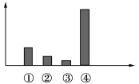
注：①生产者呼吸释放量 ②分解者呼吸释放量 ③消费者呼吸释放量 ④生产者光合作用消耗量
A．流经该农田生态系统的总能量可用④表示
B．②的量越小，说明该农田生态系统施用的有机肥料越多
C．消费者同化作用的大小可用③表示
D．该农田生态系统一年中CO₂的释放量与消费量相等
16．下表是一个相对封闭的生态系统中五个种群（存在者营养关系）的能量调查：
种群 | 甲 | 乙 | 丙 | 丁 | 戊
能量（10⁷KJ．m⁻²） | 2．50 | 13．30 | 9．80 | 0．28 | 220．00
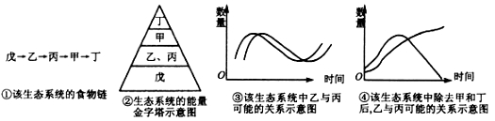
图①〜④是根据该表数据作出的一些分析,其中与表中数据不相符合的是
A．①③ B．②③ C．②④ D．①④
17.下列各选项与所给模型不相符的是( )
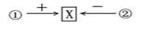
A．若X表示种群数量，则①基本代表出生或迁入
WWW.ziyuanku.com资*源%库B．若X表示生态系统抵抗力稳定性，则①可能代表物种丰富度
C．若X表示捕食链中第二营养级的总能量，则②代表第一营养级的总能量
D．若X表示环境中的碳元素，则②表示光合作用
$来&源：ziyuanku.com18.下列关于生态系统物质循环的叙述中，错误的是（ ）
A.物质循环指的是构成生物体的各种化合物在生物群落和无机环境之间的循环过程
B碳在生物群落和无机环境之间的循环主要是以二氧化碳的形式进行的
C物质循环与能量流动不可分割，同时进行
D物质循环特点是循环往复、反复利用，具有全球性
19．下列有关生物多样性的叙述中不正确的是（ ）
A．大力植树造林、改善能源结构是缓解温室效应的有效途径
B．湿地被称为地球之肾，有蓄洪防旱、调节气候功能，体现了生物多样性的直接价值
C．外来物种入侵可能会使本地生物多样性锐减
D．就地保护是保护生物多样性的最有效措施
20 ．下面是利用人工湿地净化生活污水的原理简图。下列说法正确的是（ ）
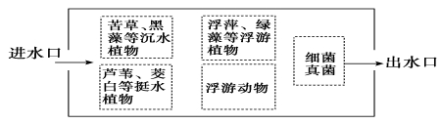
A．浮游动物与真菌细菌对加快生态系统中的物质循环具有重要作用
B．湿地中的各种植物、浮游动物构成了一个群落
C．由于生态系统具有自我调节能力，故该湿地可以处理大量的污水
D．该湿地中的芦苇等挺水植物可分解污水中的有机物，以达到净化的目的
21．假说—演绎法是现代科学研究中常用的方法，包括“提出问题、作出假设、演绎推理、实验检验、得出结论”五个基本环节。利用该方法，孟德尔发现了两个遗传定律。下列关于孟德尔的研究过程的分析正确的是（ ）
A．孟德尔所作假设的核心内容是“性状是由位于染色体上的基因控制的”
B．在“一对相对性状的遗传实验”中提出了等位基因的说法
C．孟德尔设计并完成了测交实验，后代性状比为1∶1，有效验证了分离定律的实质
D．孟德尔的自由组合定律是发生于受精过程中
22．最能正确表示基因自由组合定律实质的是( )
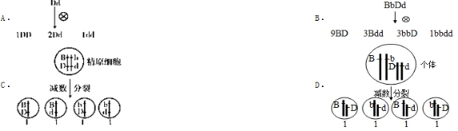
A．答案A B．答案B C．答案C D．答案D
23．下列关于遗传规律的叙述中，错误的是（ ）
A．纯合子自交后代不会发生性状分离，
B.鉴别一株高茎豌豆是不是纯合子的最简便方法是自交
C.基因型为BbDD和BBDd的亲本进行杂交，一般情况下，后代只有一种表现型
D．等位基因是控制相对性状的一对基因
24．家庭性高胆固醇血症是一种遗传病，杂合体约活到50岁就常患心肌梗塞，纯合体常于30岁左右死于心肌梗塞，不能生育。一对患有家族性高胆固醇血症的夫妻，已生育一个完全正常的孩子，如果再生一个男孩，不出意外的情况下，这个男孩能活到50岁的概率是
A．1/3 B．2/3 C．1/2 D．3/4
25．在两对相对性状的遗传实验中，关于亲本杂种AaBb的处理，可能具有1∶1∶1∶1比例关系的是( )
①杂种自交后代的性状分离比 ②杂种产生配子类别的比例 ③杂种测交后代的表
现型比例 ④杂种自交后代的基因型比例 ⑤杂种测交后代的基因型比例
A．①②④ B．②④⑤ C．①③⑤ D．②③⑤
26．牵牛花中，叶子有普通叶和枫形叶两种，种子有黑色和白色两种。现用纯种的普通叶白色种子和枫形叶黑色种子作亲本进行杂交，得到的F₁全为普通叶黑色种子，F₁自交得到F₂，结果符合基因的自由组合定律。下列对F₂的描述错误的
A．F₂中有9种基因型，4种表现型 B．F2中普通叶与枫形叶之比为3︰1
C．F2中与亲本表现型相同的个体约占3/8 D．F2中能稳定遗传的个体占总数的1/2
27. 基因型为AaX^{B}Y的小鼠仅因为减数分裂过程中染色体未正常分离，而产生一个不含性染色体的AA型配子。等位基因A、a位于2号染色体上。下列关于染色体未分离时期的分析，正确的是( )
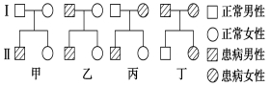
①2号染色体一定在减数第二次分裂时未分离 ②2号染色体可能在减数第一次分裂时未分离 ③性染色体可能在减数第二次分裂时未分离 ④性染色体一定在减数第一次分裂时未分离 A．①③ B．①④ C．②③ D．②④
28. 有关图示4个家系的叙述中正确的是( )
A．可能是色盲遗传的家系是甲、乙、丙、丁
B．肯定不是抗维生素D佝偻病遗传家系是甲、丁
$来&源：ziyuanku.comC．家系甲中，这对夫妇再生一患病孩子的几率为1/4
D．家系丙中，女儿一定是杂合子
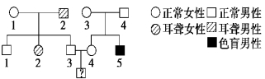
29. 已知人的红绿色盲属于X染色体隐性遗传，先天性耳聋是常染色体隐性遗传(D对d完全显性)。下图中Ⅱ₂为色觉正常的耳聋患者，Ⅱ₅为听觉正常的色盲患者。Ⅱ₄(不携带d基因)和Ⅱ₃婚后生下一个男孩，这个男孩患耳聋、色盲、既耳聋又色盲的可能性分别是( )
A．0、4、0 B．0、4、4
C．0、8、0 D.2、4、8
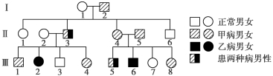
30．某家系中有甲、乙两种单基因遗传病(如下图)，其中一种是伴性遗传病。分析不正确的是( )

A．甲病是常染色体显性遗传、乙病是伴X染色体隐性遗传
B．Ⅱ－3的致病基因均来自于Ⅰ－2
C．Ⅱ－2有一种基因型，Ⅲ－8基因型有四种可能
D．若Ⅲ－4与Ⅲ－5结婚，生育一患两种病孩子的概率是5/12
31．下列有关精子和卵细胞形成的说法不正确的是
A．二者形成过程中都有联会、四分体、同源染色体分离、非同源染色体自由组合现象
B．减数第一次分裂结束染色体和DNA的数目均减半
C．精子和卵细胞形成过程中不同的是精子需变形，卵细胞不需要变形，其余均相同
D．欲观察细胞减数分裂过程各时期图像，选用的材料最好是雄性动物的精巢
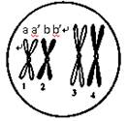
32．图为某二倍体生物细胞分裂某一时期示意图，1、2、3、4代表染色体，a、a′、b、b′代表染色单体，则正确的是
A．该细胞中有四分体4个、DNA分子8个
B．交叉互换发生于非同源染色体的非姐妹染色体之间
C．由于染色体自由组合，此细胞分裂完成将得到四种子细胞
D．由于同源染色体分离，分裂后a与b不能共存于一个细胞
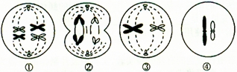
33．下列有关某生物各细胞分裂示意图的叙述不正确的是
A．图①处于减数第一次分裂的中期，细胞内有两对同源染色体
B．图②可能是雌性动物减数第二次分裂的后期
C．图③处于减数第二次分裂的中期，该生物体细胞中染色体数目为4条
D．四幅图可排序为①③②④，只出现在精子的形成过程中
34．下列有关遗传物质是核酸的实验证据的叙述，正确的是
A．格里菲思的肺炎双球菌的体内转化实验证明S型细菌中的转化因子是DNA
B．艾弗里的肺炎双球菌体外转化实验运用了物质提纯和鉴定技术等证明了蛋白质不是遗传物质
C．在完全培养基中分别加入³²P、³⁵S的放射性物质,将噬菌体接种到培养基上进行繁殖即可获得被标记的噬菌体
D．库兰特用烟草花叶病毒（TMV）的重建实验证明了DNA是主要的遗传物质
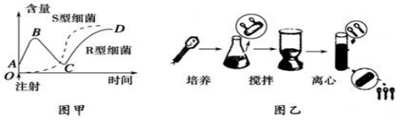
35．图甲是肺炎双球菌的体内转化实验，图乙是噬菌体侵染细菌的实验。关于这两个实验的分析正确的是

A．图甲中将R型活菌和S型死菌的混合物注射到小鼠体内，R型细菌向S型细菌发生了转化后在小鼠体内发生繁殖
B．图乙中搅拌的目的是提供给大肠杆菌更多的氧气，离心的目的是促进大肠杆菌和噬菌体分离
C．用³²P、³⁵S标记的噬菌体，分别侵染未标记的细菌，离心后放射性分别主要在上清液、沉淀物中
D．若用无放射性标记的噬菌体侵染体内含³⁵S标记的细菌，离心后放射性主要分布在上清液中
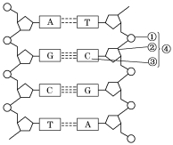
36．如图为DNA分子结构示意图，对该图的描述正确的是
A．②和③相间排列，构成了DNA分子的基本骨架
B．①②③是一个脱氧核苷酸
C．在DNA分子的一条单链中，相邻的碱基是通过氢键连接的
D．含腺嘌呤17%的DNA比含胞嘧啶15%的DNA稳定性高
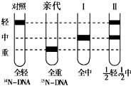
37．在氮源为¹⁴N和¹⁵N的培养基上生长的大肠杆菌，其DNA分子分别为¹⁴N—DNA（相对分子质量为a）和¹⁵N—DNA（相对分子质量为b）。将只含¹⁵N—DNA的亲代大肠杆菌转移到含¹⁴N的培养基上，再连续繁殖两代（I和II），用某种离心方法分离得到的结果如下图所示。下列说法不正确的是( )
A．该结果证明了DNA是以半保留的方式进行复制的
B．将第III代细菌离心分离将会出现3条带
C．预计III代细菌DNA分子的平均相对分子质量为（7a+b）/8
D．管复制多少代，含³⁵N标记的DNA分子只有两个
38．下列有关染色体、DNA、基因、脱氧核苷酸的说法，不正确的是( )
A．在DNA分子结构中，与脱氧核糖直接相连的一般是一个磷酸基团和一个碱基
WWW.ziyuanku.comB．基因是具有遗传效应的DNA片段，一个DNA分子上可含有成百上千个基因
C．一个基因含有许多个脱氧核苷酸，基因的特异性是由脱氧核苷酸的排列顺序决定的
D．染色体是DNA的主要载体， 刚复制成的两个子代DNA仍在一条染色体中
39．下列关于DNA的说法，不正确的是（ ）
A．沃森和克里克在研究DNA分子结构时采用了模型构建方法
B． 一个DNA中腺嘌呤有30个,复制3次后,需要的胸腺嘧啶为210个
C．在双链DNA分子中，任意两个不互补碱基之和都相等，并为碱基总数的一半
D．³²P标记的DNA在³¹P的原料中复制2次，含³²P与³¹P的DNA数量之比是1：1
40、某雄性生物细胞染色体2n=10,将1个用¹⁵N同位素标记了DNA分子的体细胞加入含¹⁴N脱氧核苷酸的培养液中,并在适宜条件下进行同步培养,细胞经连续的有丝分裂,在第二次有丝分裂的中期,一个细胞中被标记含 ¹⁵N的染色单体数为 （ ），若最初被标记的细胞进行减数分裂，则，产生含¹⁵N的精细胞的数为（ ）
A、10 2 B、5 2 C 、10 4 D、20 4
二、非选择题(共50分，每空2分)
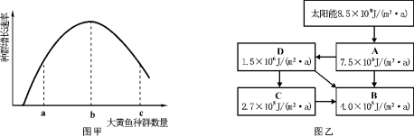
41.（18分）6月8日是世界海洋日。海洋是生物圈的重要组成部分，与人类的生存和发展息息相关。

（1）根据图甲分析，要获得最大持续捕捞量，捕捞后大黄鱼种群数量应处于__________点。用标志重捕法调查大黄鱼种群密度时，若标记个体更易于被捕食，则种群密度的估计值__________（填“偏高”“偏低”或“不变”）。
（2）海洋鱼类生活在不同的水层，这体现了生物群落的________结构。新建码头的桩柱表面很快被细菌附着，随后依次出现硅藻、藤壶、牡蛎等，该过程称为_____________。
（3）图乙表示某海域能量流动简图，A、B、C、D表示生态系统的组成成分,能量在第一营养级和第二营养级之间的传递效率为___________。
（4）海洋会受到石油、工业废水、生活污水等污染。如果污染超过海洋生态系统的_________，海洋生态系统就很难恢复到原来的状态。
资*源%库 ziyuanku.com(5)如右图为某生态系统能量流动的过程图解,①-- 12能量，流经该生态系统的总能量是________,图中的箭头________是不应存在的(填序号),5表示_______________(填文字)
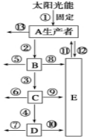
42．（20分）青蒿素是治疗疟疾的重要药物，利用雌雄同株的野生型青蒿（2n=18），通过传统育种和现代生物技术可培育高青蒿素含量的植株。请回答以下相关问题：
（1）假设野生型青蒿白青秆（A）对紫红秆（a）为显性，稀裂叶（B）对分裂叶（b）为显性，两对性状独立遗传，则野生型青蒿关于杆的颜色和叶形最多有_______种基因型；若F1代中白青秆、稀裂叶植株所占比例为3/8，则其杂交亲本的基因型组合为_______或_______，该F1代中紫红秆、分裂叶植株所占比例为_______。
(2)人类遗传病调查中发现两个家系都有甲遗传病(基因为A、a)和乙遗传病(基因为B、b)患者，系谱图如下, Ⅰ3无乙病致病基因。以往研究表明在正常人群中约70人中可能有一个携带者Aa。请回答下列问题(所有概率用分数表示)：
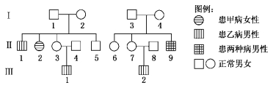
①甲病的遗传方式为________________，乙病的遗传方式为____________________。
②Ⅰ2的基因型为________________；Ⅱ5的基因型为________________。
③如果Ⅱ5与Ⅱ6结婚，则所生男孩同时患两种遗传病的概率为________。
④如果Ⅱ7与Ⅱ8再生育一个女儿，则女儿患甲病的概率为________。
43、（12） 图1、图2分别表示某种二倍体动物(2n=4)细胞分裂过程中某时期的模式图，图3表示该种动物分裂过程中不同时期每条染色体上DNA分子数的变化，图4表示该种动物不同时期染色体和DNA的数量关系。请据图回答下列问题
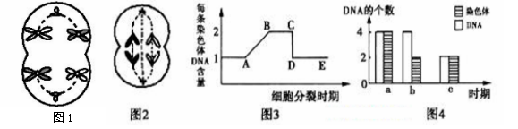

（1）图1细胞名称是___________， 图2中同源染色体对数为___________。
（2）图3中CD段形成的原因_______________
（3） 基因的自由组合定律发生在图3的__________段。
（4）有丝分裂过程中不会出现图4中的______（填字母）。
（5）已知某动物的基因型为AaBb，若如图所示该种动物产生的卵细胞。请依据此图，绘出次级卵母细胞在减数第二次分裂后期的图像，并注明染色体上的基因。

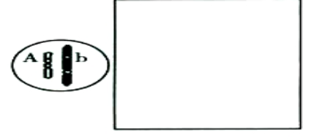

2018级高二上期生物月考3 答案:
选择题:
1—10 B D D A A D C B C A 11—20 D B D C A A C A B A
ziyuanku.com21—30 C D D D D D A C A B 31—40 C D D B A D B A D C
41、（1）b 偏高 （2）垂直 （初生）演替 （3）20%
（4）自我调节能力 （5）① 11 B呼吸作用消耗的能量
42、（1）9 AaBb×aaBb AaBb×Aabb 1/8
(2)常染色体隐性遗传 伴X染色体隐性遗传
AaX^{B}X^{b} AAX^{B}Y或AaX^{B}Y 1/36 1/420
43、（1）初级精母细胞； 0；
（2）着丝点分裂姐妹染色单体相互分离；有丝分裂后期或减数第二次分裂后期
（3）BC （4）b、c

2018级高二上期生物月考3 答案:
选择题:
1—10 B D D A A D C B C A 11—20 D B D C A A C A B A
21—30 C D D D D D A C A B 31—40 C D D B A D B A D C
41、（1）b 偏高 （2）垂直 （初生）演替 （3）20%
（4）自我调节能力 （5）① 11 B呼吸作用消耗的能量
42、（1）9 AaBb×aaBb AaBb×Aabb 1/8
(2)常染色体隐性遗传 伴X染色体隐性遗传
AaX^{B}X^{b} AAX^{B}Y或AaX^{B}Y 1/36 1/420
43、（1）初级精母细胞； 0；
（2）着丝点分裂姐妹染色单体相互分离；有丝分裂后期或减数第二次分裂后期
（3）BC （4）b、c

2018级高二上期生物月考3 答案:
选择题:
1—10 B D D A A D C B C A 11—20 D B D C A A C A B A
21—30 C D D D D D A C A B 31—40 C D D B A D B A D C
41、（1）b 偏高 （2）垂直 （初生）演替 （3）20%
（4）自我调节能力 （5）① 11 B呼吸作用消耗的能量
42、（1）9 AaBb×aaBb AaBb×Aabb 1/8
(2)常染色体隐性遗传 伴X染色体隐性遗传
AaX^{B}X^{b} AAX^{B}Y或AaX^{B}Y 1/36 1/420
43、（1）初级精母细胞； 0；
（2）着丝点分裂姐妹染色单体相互分离；有丝分裂后期或减数第二次分裂后期
（3）BC （4）b、c

